**④**

***Les Protéines***

**1. Introduction**

Les protéines sont des macromolécules de poids moléculaire très élevé, par hydrolyse elles produisent des AA .Seulement 20 types d’AA sont rencontrés lors de l’hydrolyse des protéines. Les protéines possédant diverses fonctions importantes, la plus importante et la plus grande classe de protéines sur le plan biologique est celle des **enzymes**.

**2. Composition et classification :**

* Selon leur composition, les protéines peuvent appartenir à deux groupes différents :

**Holoprotéines :** Ne fournissent par hydrolyse acide que des AA simples.

**Hétéroprotéines :** Libèrent en plus des AA d’autres composés organiques ou inorganiques. La partie non protéique est appelée **groupement prosthétique**. Selon la nature de ce groupement, on distingue les **lipoprotéines (**Une lipoprotéine est une association moléculaire formée par des lipides et des protéines) et les **chromoprotéines (**Une hétéroprotéine composée d'une protéine et d'un groupement prosthétique coloré).

* Selon leur forme, elles peuvent être divisées en deux grandes catégories :

**Protéines fibreuses :** ont des rapports axiaux : (Longueur/Largeur) supérieur à 10. Elles sont insolubles dans l’eau et allongées avec des chaînes polypeptidiques étendues le long d’un axe.

La plus part des protéines fibreuses ont un rôle structural ou de protection. Parmi les protéines fibreuses deux catégories prédominent: Les kératines et Les collagènes.

*Les kératines :

-Les kératines α: Constituent les ongles, la corne, les cheveux, la laine et la peau.

-Les kératines β: Constituants des fibres des araignées, du vers à soie, des écailles et des griffes des oiseaux et des reptiles.

*Les collagènes : Chez l’homme le collagène est le principal composant de la trame fibreuse des os, des cartilages, des tendons, de l’œil et du derme.

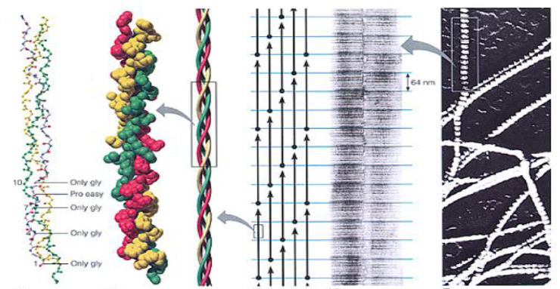

**Figure 1.** Protéines fibreuses.

**Protéines globulaires:** Rapport axial de 3 à 4. Formées de chaînes polypeptidiques étroitement enroulées en une structure compacte, sphérique ou globulaire. Ces protéines sont habituellement solubles dans les systèmes aqueux et diffusent rapidement, la plus part ont une fonction dynamique,

EX : Enzymes, protéines de transport, les anticorps...etc.

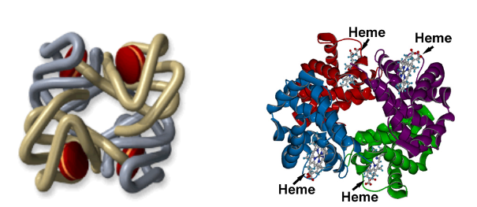

**Figure 2.** Protéines globulaires (hémoglobine).

**3. Liaisons intervenant dans la structure spatiale des protéines:**

**Liaison disulfure (ou pont disulfure) :** Liaison forte qui s’établit entre les fonctions thiols de deux cystéines, appartenant soit à la même chaîne peptidique (pont intra-chaine), soit à deux chaînes différentes (pont inter-chaines).

**Liaison ionique (ou saline) :** Liaison non covalente (donc plus faible) qui s’établit entre un radical chargé positivement (-NH3+ ou =NH2+ par ex.) et un radical chargé négativement (-COO- par ex.), liant ainsi soit deux parties d’une même chaîne peptidique soit deux chaînes différentes.   
**Liaison hydrogène :** Liaison non covalente, qui se forme entre un atome d’hydrogène lié à un azote ou à un oxygène et un doublet électronique non partagé d’un autre azote ou d’un autre oxygène.   
**Liaison hydrophobe :** Un certain nombre d’AA ont une chaîne latérale hydrophobe non polaire (Ala, Val, Leu, Ile, Phe.). Ces chaînes latérales ainsi repoussées ont tendance à se rapprocher, ce qui permet ainsi des interactions entre différentes parties d’une chaîne peptidique (ces interactions sont de type forces de van der waals).

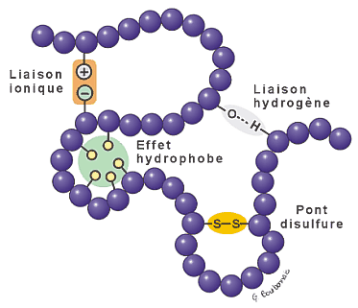

**Figure 3.** Types de liaisons dans une protéine.

**4. Conformation des chaines polypeptidiques:**

**Structure primaire:** La structure primaire, ou séquence, d'une protéine correspond à la succession linéaire des [acides aminés](https://fr.wikipedia.org/wiki/Acides_amin%C3%A9s) (ou résidus) la constituant sans référence à une configuration spatiale. Les protéines sont donc des [polymères](https://fr.wikipedia.org/wiki/Polym%C3%A8re) d'acides aminés, reliés entre eux par des [liaisons peptidiques](https://fr.wikipedia.org/wiki/Liaison_peptidique).

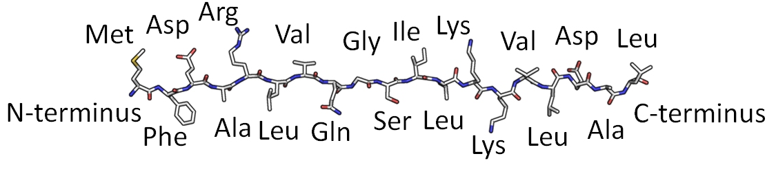

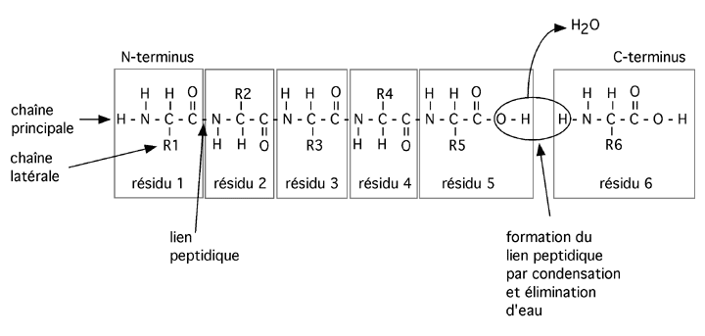

**Figure 4.** Structure primaire.

La structure primaire d'une protéine a un sens bien défini ou polarité. Le premier acide aminé de la séquence de la protéine est par convention celui qui possède une extrémité [amine](https://fr.wikipedia.org/wiki/Amine_(chimie)) libre, on parle d'extrémité **N-terminale** ou de N-terminal. De manière symétrique le dernier acide aminé est celui qui possède une extrémité [carboxylate](https://fr.wikipedia.org/wiki/Carboxylate) libre, on parle de **C-terminal**.

**Structure secondaire :** Elle est due à la formation de liaisons hydrogène entre les constituants de la liaison peptidique elle-même. On distingue deux types principaux de structure :

* Structure de type α (état hélicoïdal ou hélice α): Tous les CO et tous les NH sont impliqués dans ces liaisons hydrogène. Deux hélices α ou plus peuvent s’enrouler pour former un câble, ces enroulements super-hélicoïdaux sont rencontrés dans différentes   
  protéines,

EX. : La kératine des cheveux, la myosine et la tropomyosine du muscle, la kératine de la peau et la fibrine des caillots sanguins. L’hélice peut être droite ou gauche, la droite est plus stable que la gauche. La proline est généralement la cause de coude.

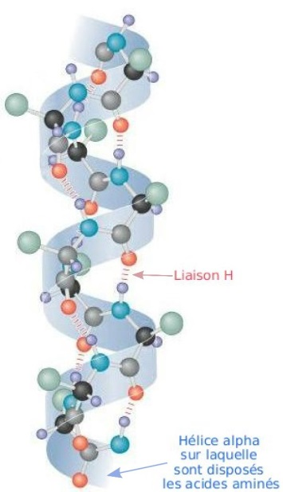 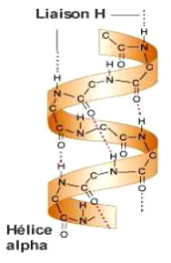

**Figure 5.** Hélice alpha.

* Structure de type β (structure en feuillets plissés) : La chaîne polypeptidique est presque totalement étirée au lieu d’être étroitement enroulée comme dans l’hélice. Le feuillet plissé est stabilisé par des liaisons hydrogène entre les groupes NH et CO de   
  brins polypeptidiques différents. Les brins adjacents peuvent être de même sens (feuillets β parallèles) ou de sens opposé (feuillet antiparallèle),

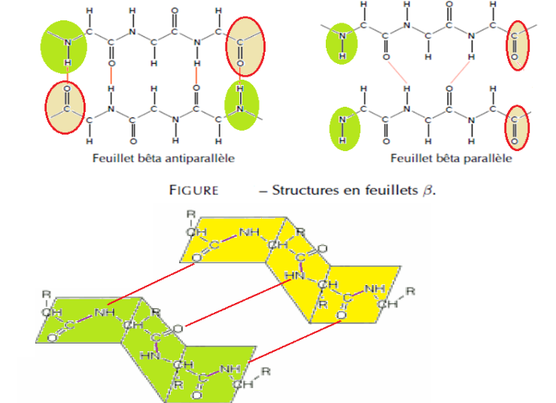

**Figure 6.** feuillets β.

EX.: la fibroïne de la soie est constituée de faisceaux de feuillets antiparallèles.

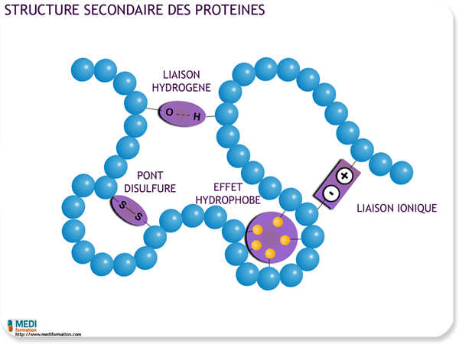

**Figure 7.** Structure secondaire.

**Structure tertiaire :** Elle désigne la façon dont les chaînes polypeptidiques sont enroulées et courbées dans les trois dimensions pour former les structures compactes et extrêmement enroulées des protéines : c’est la conformation tridimensionnelle complète du polypeptide, stabilisée par des interactions de type non covalente (électrostatique, interactions hydrophobe) et des ponts disulfures:

Les protéines globulaires, qui constituent la plus part des protéines biologiquement actives possèdent cette structure tertiaire ; elles peuvent être constituées de plusieurs chaînes, mais peuvent aussi ne comporter qu’une seule chaîne polypeptidique ayant par endroits des zones   
en hélice α. Les chaînes latérales polaires sont souvent groupées en surface.

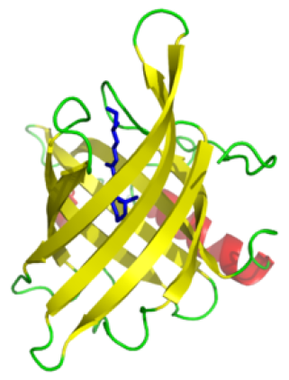

**Figure 8.** Structure tertiaire.

La structure tertiaire est maintenue par différentes interactions:

* interactions covalentes ([ponts disulfures](https://fr.wikipedia.org/wiki/Pont_disulfure) entre [cystéines](https://fr.wikipedia.org/wiki/Cyst%C3%A9ine))
* interactions électrostatiques (liaisons ioniques, [liaisons hydrogène](https://fr.wikipedia.org/wiki/Liaison_hydrog%C3%A8ne))
* interactions de [van der Waals](https://fr.wikipedia.org/wiki/Force_de_van_der_Waals)
* interactions avec le solvant et l'environnement ([ions](https://fr.wikipedia.org/wiki/Ion), [lipides](https://fr.wikipedia.org/wiki/Lipide)...)

**Structure quaternaire :**

La structure quaternaire d'une protéine multimérique est la manière dont sont agencées les différentes chaînes protéiques, ou sous-unités, à l'état natif les unes par rapport aux autres. La structure quaternaire des protéines regroupe l'association d'au moins deux chaînes polypeptidiques - identiques ou différentes - par des [liaisons non covalentes](https://fr.wikipedia.org/wiki/Interaction_non-covalente), liaisons dites faibles (liaison H, liaison ionique, interactions hydrophobes et force de Van der Waals), mais rarement par des [ponts disulfures](https://fr.wikipedia.org/wiki/Pont_disulfure), qui ont pour rôle de créer les liaisons inter chaîne. L'effet hydrophobe est un facteur prépondérant dans l'assemblage des éléments structuraux, y compris dans l'association des sous-unités.

Chacune de ces chaînes est appelée [monomère](https://fr.wikipedia.org/wiki/Monom%C3%A8re) (ou sous-unité) et l'ensemble oligomère ou *protéine* [*multimérique*](https://fr.wikipedia.org/wiki/Polym%C3%A8re).  
L'[hémoglobine](https://fr.wikipedia.org/wiki/H%C3%A9moglobine) est un exemple de structure quaternaire ; elle est constituée de 4 sous-unités : 2 sous-unités α (de 141 acides aminés) et 2 sous-unités β (de 146 acides aminés), dans le cas de l'hémoglobine A.

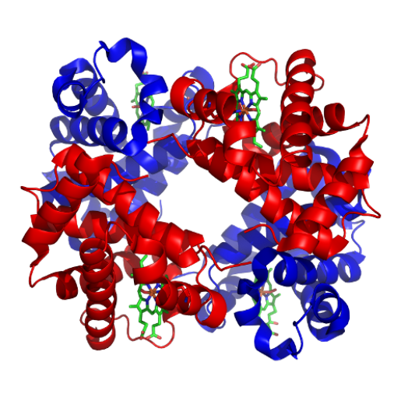

**Figure 9.** Structure quaternaire.

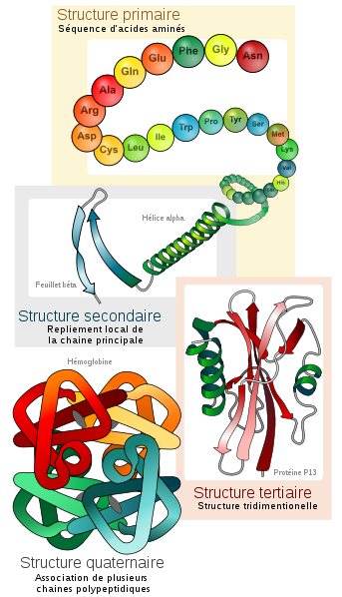

**Figure 10.** Les 4 structures des protéines.

**5. Principales propriétés des protéines:**

**Solubilité des protéines :**   
Un certain nombre de facteurs peuvent influencer la solubilité des protéines :

* **Influence du pH :**

La solubilité d’une protéine est minimale au voisinage du pH isoélectrique. Pour la majorité des protéines

* **Influence de la force ionique :**

Les sels neutres interviennent en fonction de leur concentration et de la charge des ions,on définit la force ionique molaire U par la relation suivante :

* U=½Σ C.Z2

C : concentration molaire de chaque ion et Z : sa valence.   
A faible force ionique, on observe un effet dissolvant (Salting-in ) tandis qu’à force ionique éléveé au contraire on assiste au relargage, c-à-d à la précipitation des molécules protéiques (Salting-out) .   
Les ions du milieu en quantité énorme par rapport aux forces ioniques de la protéine,entrent en compétition avec celle-ci et entrainent sa déshydratation.

* **Influence des solvants organiques :**

Les protéines sont insolubles dans les solvants organiques : L’éthanol, le méthanol et l’acétone peuvent être utilisés pour précipiter les protéines, on peut éviter la dénaturation en opérant à très basse température (4°c).

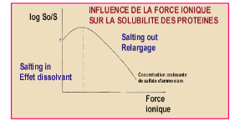

**Figure 11.** Influences de la force ioniques sur la solubilité des protéines.

**6. Dénaturation des protéines :**

La conformation tridimensionnelle (Structure primaire, secondaire, tertiaire, quaternaire) est le propre d’une protéine native, cette conformation peut être bouleversée, désorganisée sans que soit rompue la moindre liaison peptidique par rupture uniquement des liaisons qui permettaient à l’édifice de maintenir sa conformation dans l’espace : C’est ce qu’on appelle la dénaturation.

La dénaturation peut être réversible ou irréversible. Elle peut être provoquée par toute une variété d’agents physiques ou chimiques :

-La chaleur: La coagulation de l’ovalbumine du blanc d’œuf est un exemple bien   
connu de la dénaturation.

-Les variations de PH : Certains acides (nitrique, trichloacétique perchlorique,etc.....)   
-Les détergents.   
-Les solvants organiques.   
-Les solutions d’urée ou de guanidine.   
-La simple dilution ou la simple agitation peuvent aussi provoquer la dénaturation des protéines.

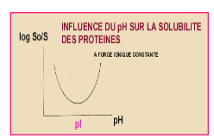

**Figure 12.** Influences du pH sur la solubilité des protéines.

**7. Caractère amphotère des protéines :**

Constituées par des ampholytes (les aminoacides), les protéines possèdent un caractère amphotère. En effet si les groupes aminés et carboxyliques sont impliqués dans la liaison peptidique. Il éxiste encore des groupes polaires : les groupes terminaux et les chaines latérales des acides glutamiques et aspartiques de la lysine, de l’histidine, de l’arginine, de la cystéine et de la tyrosine.

**8 Stratégie générale du séquençage d’une protéine :**

La détermination de la composition en AA et la séquence (l’ordre des AA) d’une protéine passe par les étapes suivantes:

- Extraire, séparer et purifier la protéine.

- Fragmenter la protéine en polypeptides, rompre les ponts disulfures puis une hydrolyse acide pour déterminer la composition en AA.

- Déterminer la séquence en AA (AA des extrémités N-terminale et C-terminale + AA intra chaines).